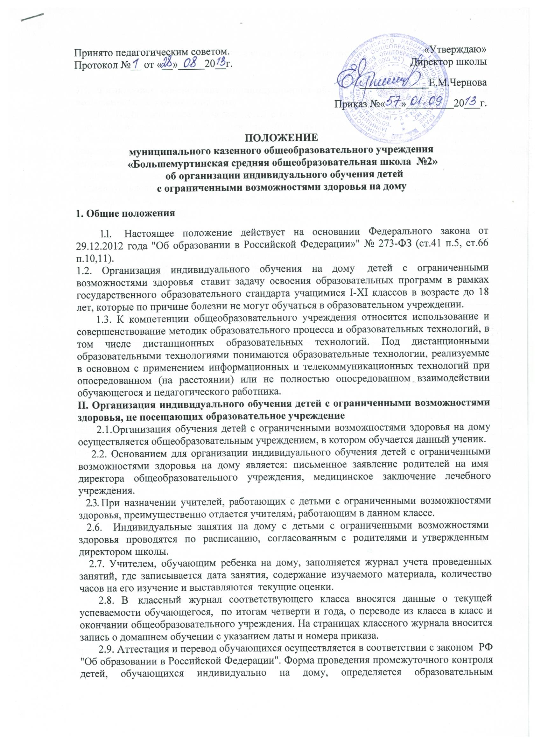

учреждением на основании Положения о промежуточном аттестации и переводе обучающихся в следующий класс.

III. Финансовое обеспечение индивидуального обучения детей с ограниченными возможностями здоровья на дому
3.1. Индивидуальное обучение детей с ограниченными возможностями здоровья, не посещающих образовательное учреждение (обучение на дому) предоставляется учащимся в пределах обязательного минимума. В пределах выделенных часов по классам разрешается включать в учебный план занятия по выбору с учетом образовательных запросов детей и возможностей при согласовании с медицинским работником и с согласия родителей. Образовательное учреждение имеет право увеличить количество часов для индивидуального обучения детей с ограниченными возможностями здоровья на дому, используя часы, выделяемые общеобразовательным учреждениям на индивидуально-коррекционные занятия.

ПРИМЕРНЫЙ УЧЕБНЫЙ ПЛАН
ДЛЯ ОРГАНИЗАЦИИ ОБУЧЕНИЯ
ДЕТЕЙ С ОГРАНИЧЕННЫМИ ВОЗМОЖНОСТЯМИ ЗДОРОВЬЯ,
НЕ ПОСЕЩАЮЩИХ ОБРАЗОВАТЕЛЬНЫЕ УЧРЕЖДЕНИЯ (ОБУЧАЮЩИХСЯ НА ДОМУ)

учебные предметы | классы
учебные предметы | 1 | 2 | 3 | 4 | 5 | 6 | 7 | 8 | 9 | 10 | 11
русский язык и литература | 4 | 4 | 4 | 4 | 4 | 3 | 3 | 2 | 3 | 3 | 3
иностранный язык |  |  |  |  | 1 | 1 | 1 | 1 | 1 | 1 | 1
математика | 3 | 3 | 3 | 3 | 3 | 3 | 2 | 2 | 2 | 3 | 3
история и обществознание |  |  |  |  | 1 | 1 | 1 | 1 | 1 | 1 | 1
окружающий мир | 1 | 1 | 1 | 1 | 1
география |  |  |  |  |  | 1 | 1 | 1 | 1 | 1
биология |  |  |  |  |  | 1 | 1 | 1 | 1 | 1 | 1
физика и астрономия |  |  |  |  |  |  | 1 | 1 | 1 | 1 | 2
химия |  |  |  |  |  |  |  | 1 | 1 | 1 | 1
Обязательная минимальная нагрузка | 8 | 8 | 8 | 8 | 10 | 10 | 10 | 10 | 11 | 12 | 12
компонент образовательного учреждения | 8 | 10 | 10 | 10 | 10 | 12 | 15 | 17 | 17 | 18 | 18
Максимальная нагрузка | 16 | 18 | 18 | 18 | 20 | 22 | 25 | 27 | 28 | 30 | 30
индивидуально-коррекционные занятия | 4 | 4 | 4 | 4 | 8 | 7 | 6 | 5 | 4 | 3 | 3
Итоговая нагрузка | 20 | 22 | 22 | 22 | 28 | 29 | 31 | 32 | 32 | 33 | 33

3.2. Оплата учителям, обучающим детей с ограниченными возможностями здоровья на дому, включается в тарификацию.
3.3. В случае болезни учителя (не позже, чем через неделю) администрация школы, с учетом кадровых возможностей, обязана произвести замещение занятий с больным учеником другим учителем.
3.4. В случае болезни ученика учитель, труд которого оплачивается по
тарификации, обязан отработать не проведенные часы. Сроки отработки
согласовываются с родителями.
3.5. Администрация образовательного учреждения представляет в бухгалтерию
приказ, если проведение занятий с учеником прекращены раньше срока.

4. Права и обязанности участников образовательного процесса.

4.1. Обучающийся на дому имеет право:
- на получение образования в соответствии с государственным стандартом;
- вносить предложения по совершенствованию образовательного процесса в администрацию общеобразовательного учреждения;
- на уважение своего человеческого достоинства, свободу совести и информации, свободное выражение собственных взглядов и убеждений;
- на бесплатное пользование библиотечно-информационными ресурсами библиотек.
4.2. Обучающийся обязан:
- соблюдать требования общеобразовательного учреждения;
- · добросовестно учиться, стремиться к сознательному и творческому освоению образовательных программ;
- уважать честь и достоинство работников общеобразовательного учреждения;
- соблюдать расписание занятий;
- находиться в часы, отведенные для занятий, дома;
- вести дневник.
4.3. Права родителей:
- защищать законные права ребенка;
- обращаться для разрешения конфликтных ситуаций к администрации общеобразовательного учреждения;
- присутствовать на уроках с разрешения администрации общеобразовательного учреждения;
- вносить предложения по составлению расписания занятий, по включению в пределах
выделенных часов, предметов из учебного плана общеобразовательного учреждения,
аргументировав необходимость, с учетом способностей и интересов ребенка.
4.4. Обязанности родителей:
- выполнять требования общеобразовательного учреждения;
- поддерживать интерес ребенка к школе и образованию;
- ставить учителя в известность о рекомендациях врача, особенности режима;
- создавать условия для проведения занятий, способствующих освоению знаний;
- своевременно, в течение дня, информировать общеобразовательное учреждение об отмене занятий по случаю болезни и возобновлении занятий;
- контролировать ведение дневника, выполнение домашних заданий.
4. 5. Обязанности учителя:
- выполнять государственные программы с учетом особенностей и интересов детей;
- развивать навыки самостоятельной работы с учебником, справочной и художественной литературой;
- знать специфику заболевания, особенности режима и организации домашних занятий;
- не допускать перегрузки, составлять индивидуальные планы;
- своевременно заполнять журнал учета проводимых занятий и переносить отметки в классный журнал;
- контролировать ведение дневника учеником и расписываться о проведенном занятии в нем (расписание, аттестация, запись домашних заданий);
4. 6. Обязанности классного руководителя:
- согласовывать с учителями, обучающимися ребенка, родителями расписание занятий;
- поддерживать контакт с обучающимися и родителями, выявлять привычки, особенности и состояние здоровья больных детей;
- контролировать ведение дневника, классного журнала;
- своевременно вносить информацию об обучающихся в классный журнал.

4.7. Обязанности администрации общеобразовательного учреждения:
- контролировать выполнение учебных программ, методику индивидуального обучения, аттестацию обучающихся, оформление документации не реже 1 раза в четверть;
- контролировать своевременность проведения занятий на дому, ведение журнала учета обучения детей с ограниченными возможностями здоровья на дому и перенос отметок в классный журнал;
- обеспечивать своевременный подбор учителей;
- обеспечивать курсовую подготовку учителей, обучающих больных детей;
- после получения от родителей необходимых документов (заявление, справка) организовывать индивидуальное обучение больного ребенка на дому.

Перечень документов обучающегося на дому.

- Заявление родителей об организации обучения ребенка с ОВЗ на дому.
- Приказ директора образовательного учреждения об организации обучения ребенка с ОВЗ на дому.
- Расписание занятий, утвержденное директором ОУ, согласованное с родителями.
- Учебный план, утвержденный директором ОУ.
- Журнал проводимых занятий.
- Копия справки об установленной инвалидности.
- Копия медицинской справки об определение на домашнее обучение.

